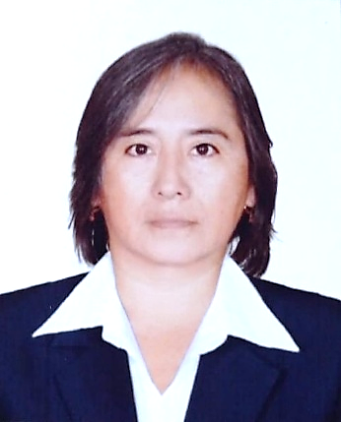

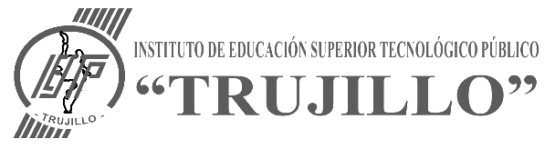

***Teresa Francisca Alayo Padilla***



**BIÓLOGO - MICROBIÓLOGO**

**PERFIL PROFESIONAL**

Biólogo-Microbiólogo con experiencia en análisis clínico y enseñanza tecnológica. Experta en toma y procesamiento de muestras humanas en diversas áreas. Comprometida con el aprendizaje significativo, fomenta el pensamiento crítico y la aplicación práctica del conocimiento. Integra teoría y práctica en sus clases, formando profesionales analíticos, conscientes y competentes, con sólidos fundamentos técnicos y compromiso ético.

**CONTACTO**

Email: alayopadillat@iestptrujillo.net

**EDUCACIÓN**

* **BIÓLOGO – MICROBIÓLOGO**

Universidad Nacional de Trujillo

* **MAESTRIA EN METODOLOGÍA DE LA INVESTIGACIÓN EN CIENCIAS DE LA SALUD**

Estudiante - Universidad Internacional de La Rioja (UNIR)

**DIPLOMADOS /ESPECIALIZACIÓN**

* Especialista en Gestión de la Calidad e Inocuidad Alimentaria – UNT
* Diplomado en Microbiología Clínica – UNT
* Diplomado en Comunicación Efectiva – INEG
* Diplomado en Capacitación y Desarrollo de Competencias – INEG
* Diplomado en Ofimática Profesional – INEG
* Diplomado en Inteligencia Emocional y Liderazgo – EGEC
* Diplomado en Gestión Pública – EGEC
* Diplomado en Técnicas Pedagógicas en la Enseñanza Virtual – EGEC
* Diplomado en Metodología de la Investigación – EGEC

**IDIOMAS**

* Inglés: Básico

**EXPERIENCIA PROFESIONAL**

* **IESTP “TRUJILLO” - DOCENTE**

Marzo 2022 – actualidad

* **EMPRESA GRUPO B&V CARNICOS S.R.L. – JEFE DE ALMACÉN**

**Abril 2021 – Marzo 2022**

* **OCEANO SEAFOOD S.A. – ANALISTA DE LABORATORIO DE MICROBIOLOGÍA**

Enero 2020 – Marzo 2021

* **SENASA – INSPECTOR DE CUARENTENA INTERNA**

Marzo 2019 – Diciembre del 2019

* **MATADERO FRIGORÍFICO DEL NORTE S.A.C. – JEFE DEL ÁREA DE CONTROL DE CALIDAD**

Octubre 2011 – Febrero 2019

* **PRODUCTOS RAZZETO & NESTOROVIC S.A.C. – ASISTENTE DE CONTROL DE CALIDAD.**

Febrero 2009 – Setiembre 2011

* **CENTRO MÉDICO BELÉN “EL ALTO” – JEFE DE LABORATORIO DE ANÁLISIS CLÍNICOS**

Marzo 2007 – Enero 2009

**CURSOS DE CAPACITACIÓN**

* Curso en Cultura de la Investigación

Universidad Internacional de La Rioja (UNIR)

Noviembre 2024 – Enero 2025

* Negociación para la Resolución de Conflictos

PERUEDUCA – Ministerio de Educación

Setiembre 2024 – Noviembre del 2024

* Capacitación Pedagógica Presencial para Institutos Tecnológicos, Públicos y Privados

Universidad César Vallejo

Agosto – Noviembre 2022